필드에 소유하고 있지 않으면서 메소드에서 사용하고 끝내는 관계

Dependency

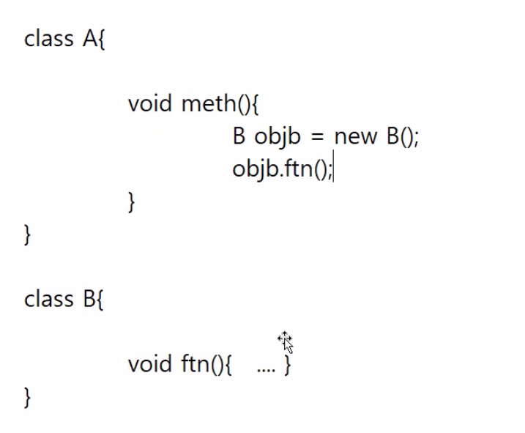

Direct Association

필드로 소유하고 있고 사용하는 관계

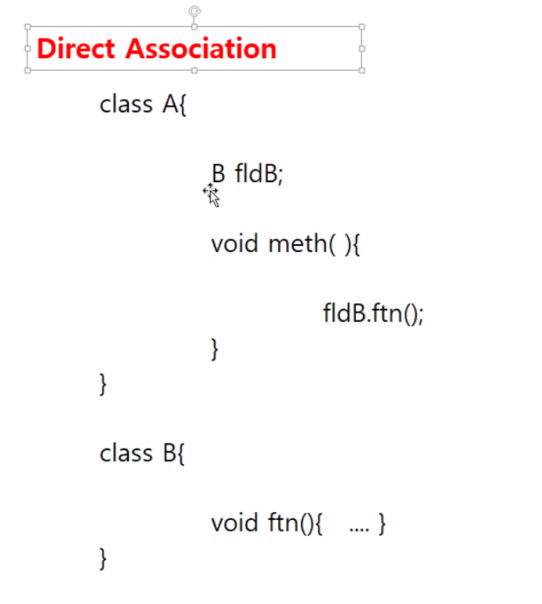

서로 direct association 인 관계라면

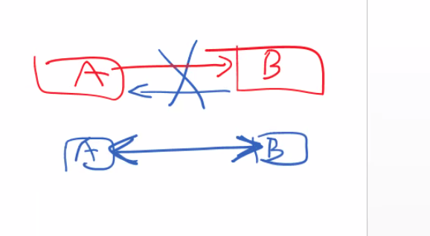

A – B 화살표 떼고 이렇게 표현.

Association

서로가 direct association 하는 관계

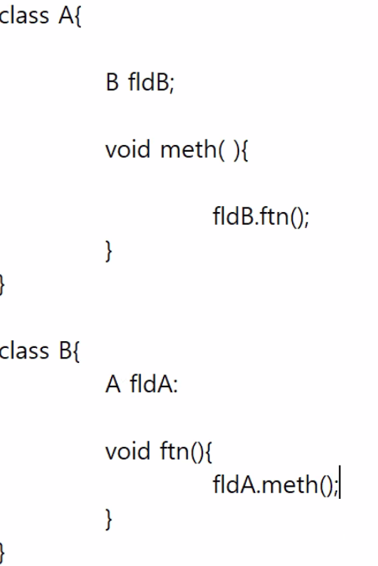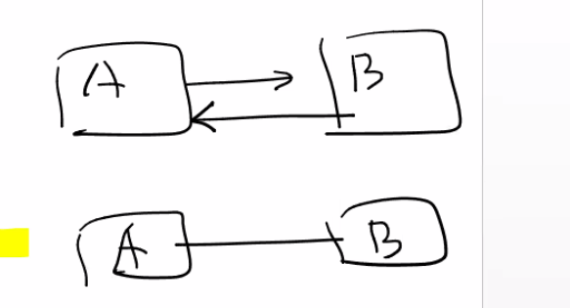

Aggregation

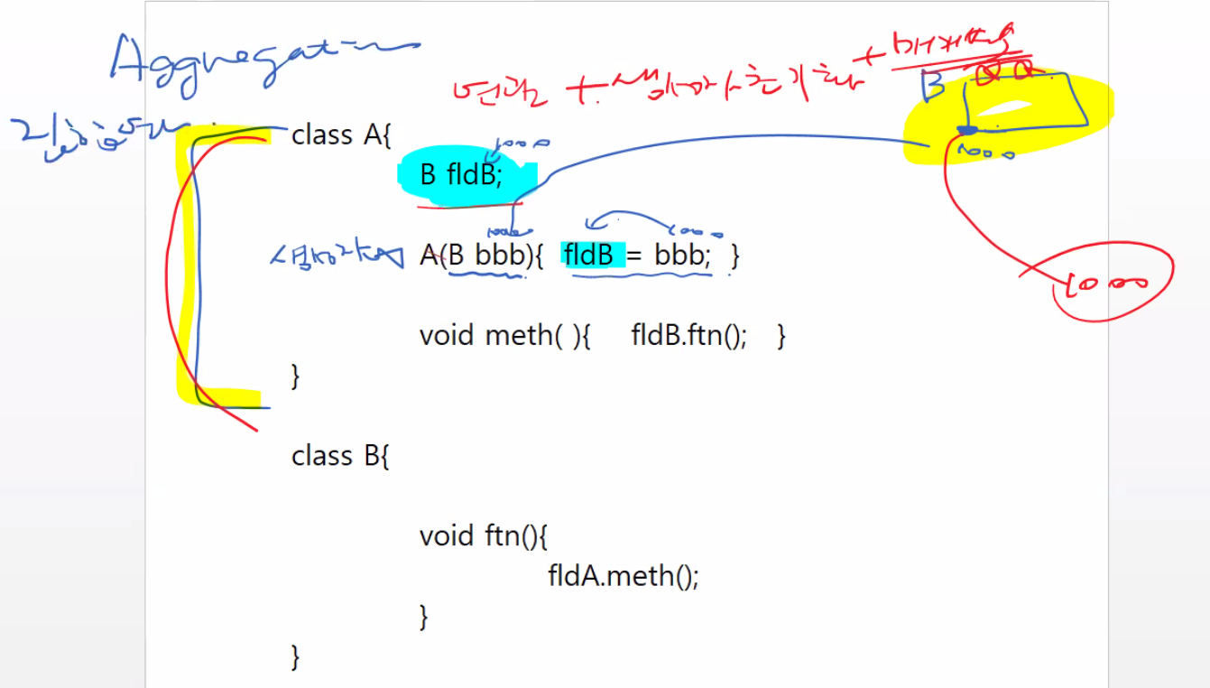

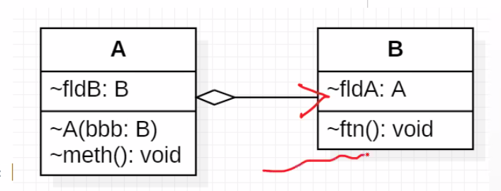  
다이아몬드 쪽이 사용하는 쪽

Composition

생성자에서 초기화 하는 관계

